CÂMARA MUNICIPAL DE ARARAQUARA


INDICAÇÃO NÚMERO 0553/15.

AUTOR: Vereadora Edna Martins

DESPACHO:

DEFERIDA.

Araraquara, _________________

_________________
Presidente

Recebemos em nosso gabinete algumas fotos, tiradas pelos transportadores escolares do município, que retratam a necessidade de reparos na sinalização defronte algumas escolas e creches.

Nesse sentido, indico ao Senhor Prefeito a necessidade de entrar em entendimento com os setores competentes no sentido de viabilizar os reparos, abaixo discriminados.

E.E. Jandyra Nery Gatti
Rua Marechal Artur da Costa e Silva - Jardim Imperador, SP

- Colocação de placa de sinalização indicando as vagas destinadas ao transporte escolar

- Repintagem, das faixas.
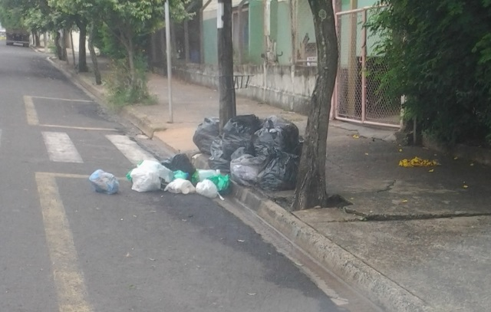

C.E.R. Honorina Comelli Lia
Av. Luiz Dosualdo, 170- Imperador, SP

- Instalação de placa de sinalização vertical e repintagem das faixas

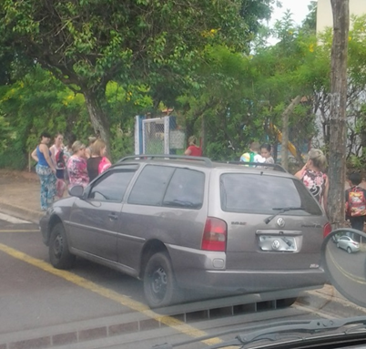

Escola Natureza
Dr. Carlos Chagas, 380 - Jd. Marivan, SP

- Ampliação das vagas destinadas ao transporte escolar de 2 para 4 vagas;
- Repintagem das faixas.

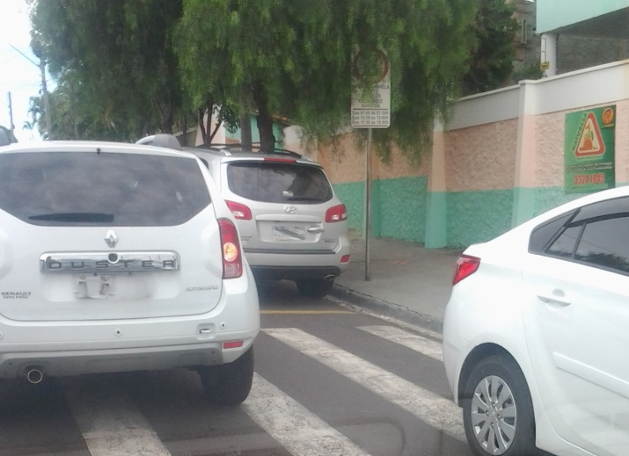

E.E. Florestano Libutti
Avenida São José, 905 - Carmo, SP

- Repintagem das faixas

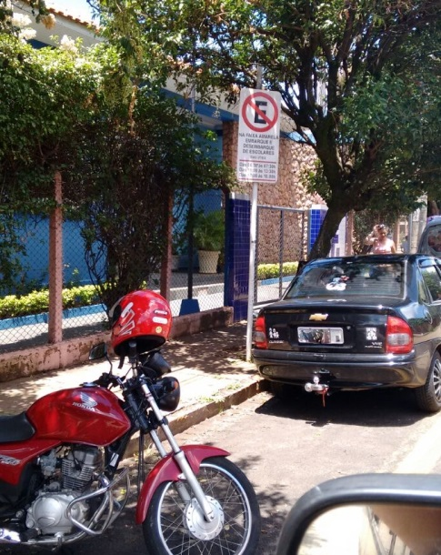

Araraquara, 26 de fevereiro de 2015.

Edna Martins
Vereadora e Vice presidente

